


وزارة التعليم العالي والبحث العلمي
كلية المستقبل الجامعة
قسم الهندسة الكيمياوية والصناعات النفطية
المرحلة الاولى

منهاج التدريب العملي لمادة الورش الهندسية
ورشة السباكة- الجزء الثاني
Engineering workshops

اعداد
م.م. سارة علي عبد الحسين

2021-2022
أﺳﺎﻟﯿﺐ اﻟﺴﺒﺎﻛﺔ اﻷﺧﺮى
ﻻ ﯾﺘﺴﻊ اﻟﻤﺠﺎل ﻟﻠﺨﻮض ﻓﻲ ﻛﻞ أﻧﻮاع وأﺳﺎﻟﯿﺐ اﻟﺴﺒﺎﻛﺔ اﻟﺤﺪﯾﺜﺔ، إﻻ أن ﻧﻈﺮة ﻋﺎﻣﺔ إﻟﻰ ﺑﻌﺾ أﺳﺎﻟﯿﺐ اﻟﺴﺒﺎﻛﺔ اﻟﺤﺪﯾﺜﺔ ﻧﻮﻋﺎً ﻣﺎ ﻗﺪ ﺗﻌﻄﻲ ﻓﻜﺮة ﻋﻦ ﻣﺪى ھﺬه اﻟﺘﻄﻮرات. وﻓﯿﻤﺎ ﯾﻠﻲ ﺑﻌﺾ اﻷﺳﺎﻟﯿﺐ اﻟﺤﺪﯾﺜﺔ ﻟﻠﺴﺒﺎﻛﺔ واﻟﺘﻲ ﻟﻜﻞ أﺳﻠﻮب ﻣﻨﮭﺎ ﻣﺰاﯾﺎه وﻣﺠﺎﻟﮫ اﻟﺨﺎص ﻟﻺﺳﺘﻌﻤﺎل.

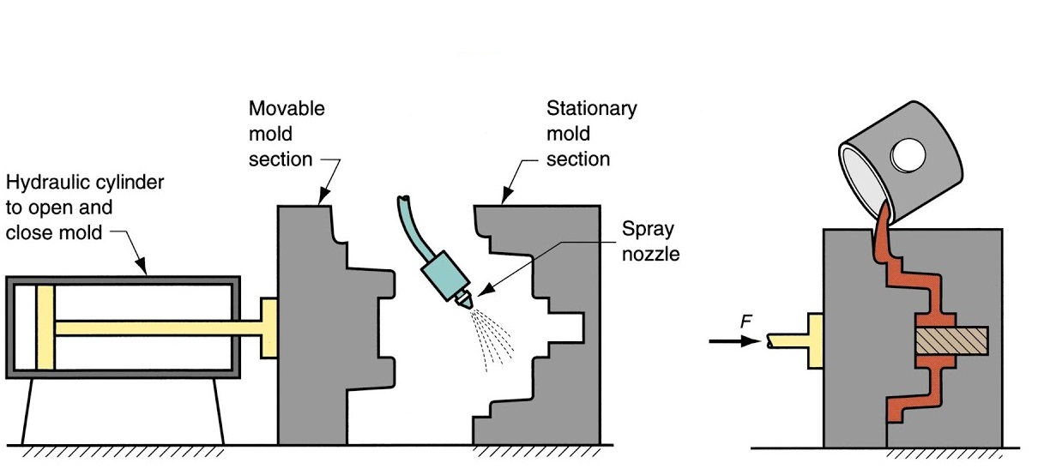
1. اﻟﺴﺒﺎﻛﺔ ﻓﻲ ﻗﻮاﻟﺐ داﺋﻤﺔ:
ﺗﺼﻨﻊ اﻟﻘﻮاﻟﺐ اﻟﺪاﺋﻤﺔ اﻟﻤﻌﺪﻧﯿﺔ ﻣﻦ ﺣﺪﯾﺪ اﻟﺰھﺮ أو ﻣﻦ اﻟﺼﻠﺐ اﻟﻤﺘﻀﻤﻦ ﻧﺴﺒﺔ ﺿﺌﯿﻠﺔ ﻣﻦ اﻟﻜﺮوم ﻛﻤﺎ ﺗﺼﻨﻊ ﻓﻲ ﺑﻌﺾ اﻷﺣﯿﺎن ﻣﻦ اﻟﺒﺮوﻧﺰ، وﻹطﺎﻟﺔ ﻋﻤﺮ اﻟﻘﺎﻟﺐ اﻟﺘﺸﻐﯿﻠﻲ وﻟﺘﺴﮭﯿﻞ إﺧﺮاج اﻟﻤﺴﺒﻮﻛﺎت ﻣﻨﮫ ﯾﻐﻄﻲ ﺳﻄﺤﮫ اﻟﻌﺎﻣﻞ ﺑﻄﻼء أو ﺑﺪھﺎن ﺧﺎص أو ﯾﺮش ﺑﻤﻮاد ﻣﻘﺎوﻣﺔ ﻟﻠﺤﺮارة
وﻣﻦ ﻣﺰاﯾﺎ اﻟﺴﺒﺎﻛﺔ ﻓﻲ ﻗﻮاﻟﺐ داﺋﻤﺔ ﻣﺎ ﯾﻠﻲ:
أ- إﻣﻜﺎﻧﯿﺔ إﺳﺘﻌﻤﺎل اﻟﻘﺎﻟﺐ اﻟﺪاﺋﻢ ﻟﻌﺪد ﻛﺒﯿﺮ ﻣﻦ اﻟﻤﺴﺒﻮﻛﺎت.
ب- إﻣﻜﺎﻧﯿﺔ اﻟﺴﯿﻄﺮة ﻋﻠﻰ ﻣﻘﺎﺳﺎت اﻟﻤﺴﺒﻮك ﺑﺪﻗﺔ أﻛﺒﺮ ﻣﻤﺎ ﻓﻲ اﻟﺴﺒﺎﻛﺔ اﻟﺮﻣﻠﯿﺔ.
ج- اﻹﻧﺠﺎز اﻟﺴﻄﺤﻲ ﻟﻠﻤﺴﺒﻮﻛﺎت أﻓﻀﻞ ﻣﻦ ﻣﺴﺒﻮﻛﺎت اﻟﺴﺒﺎﻛﺔ اﻟﺮﻣﻠﯿﺔ.
د- إﺧﺘﻔﺎء ﻋﺪد ﻣﻦ اﻟﻌﯿﻮب اﻟﺘﻲ ﺗﺤﺪث ﻓﻲ ﻣﺴﺒﻮﻛﺎت اﻟﺴﺒﺎﻛﺔ اﻟﺮﻣﻠﯿﺔ.
أﻣﺎ أھﻢ ﻋﯿﻮب ھﺬا اﻟﻨﻮع ﻣﻦ اﻟﺴﺒﺎﻛﺔ:
أ- ﻣﺤﺪودﯾﺔ أﻧﻮاع اﻟﺴﺒﺎﺋﻚ واﻟﻤﻌﺎدن اﻟﻤﻤﻜﻦ ﺳﺒﺎﻛﺘﮭﺎ ﺑﮭﺬه اﻟﻄﺮﯾﻘﺔ إﺳﺘﻨﺎداً ﻋﻠﻰ ﻗﺎﺑﻠﯿﺔ ﻣﻌﺪن اﻟﻘﺎﻟﺐ ﻟﺘﺤﻤﻞ درﺟﺎت اﻟﺤﺮارة اﻟﻌﺎﻟﯿﺔ.
ب-اﻹﺧﺘﻼف ﻓﻲ ﺳﺮﻋﺔ ﺗﺒﺮﯾﺪ اﻟﻤﻌﺪن اﻟﻤﻨﺼﮭﺮ ﯾﺴﺒﺐ ﺑﻌﺾ اﻟﻤﺸﺎﻛﻞ ﻣﺜﻞ اﻟﺠﮭﻮد اﻟﺤﺮارﯾﺔ التي قد تسبب تشققات.
2. اﻟﺴﺒﺎﻛﺔ ﻓﻲ ﻗﻮاﻟﺐ داﺋﻤﺔ ﺗﺤﺖ اﻟﻀﻐﻂ:
وھﻲ ﺷﺒﯿﮭﺔ ﺑﺎﻷﺳﻠﻮب اﻟﻤﺬﻛﻮر أﻋﻼه ﻣﻊ اﻹﺧﺘﻼف ﻓﻲ أن اﻟﻤﻌﺪن اﻟﻤﺼﮭﻮر ﺳﻮف ﯾﻀﻐﻂ إﻟﻰ داﺧﻞ ﻓﺮاغ اﻟﻘﺎﻟﺐ ﺑﻮاﺳﻄﺔ ﻣﻜﺒﺲ ﯾﻌﻤﻞ ﺗﺤﺖ ﺿﻐﻂ اﻟﮭﻮاء أو اﻟﺴﻮاﺋﻞ. وﻣﻦ اﻟﻤﻌﺎدن واﻟﺴﺒﺎﺋﻚ اﻟﺘﻲ ﺗﺴﺒﻚ ﺑﮭﺬه اﻟﻄﺮﯾﻘﺔ (ﻣﻌﺪن اﻟزنك وﺳﺒﺎﺋﻜﮫ، اﻷﻟﻤﻨﯿﻮم، اﻟﻨﺤﺎس، اﻟﺮﺻﺎص).
وﻣﻦ ﻣﺰاﯾﺎ ھﺬه اﻟﻄﺮﯾﻘﺔ:
أ- اﻟﺪﻗﺔ اﻟﻌﺎﻟﯿﺔ ﻓﻲ اﻟﻤﺴﺒﻮﻛﺎت ﻣﻊ ﺳﺮﻋﺔ ﻋﺎﻟﯿﺔ ﻓﻲ اﻹﻧﺘﺎج.
ب- ﯾﻤﻜﻦ ﺳﺒﺎﻛﺔ اﻟﻤﺴﺒﻮﻛﺎت اﻟﺮﻗﯿﻘﺔ اﻟﻤﻘﻄﻊ أو ذات اﻷﺷﻜﺎل اﻟﻤﻌﻘﺪة.
ج- ﺗﺤﺴﻦ ﻋﺎﻟﻲ ﺟﺪاً ﻓﻲ اﻹﻧﺠﺎز اﻟﺴﻄﺤﻲ ﻟﻠﻤﺴﺒﻮﻛﺎت.
د- إﺧﺘﻔﺎء ﻋﺪد أﻛﺒﺮ ﻣﻦ اﻟﻌﯿﻮب اﻟﺘﻲ ﺗﻈﮭﺮ ﻓﻲ اﻟﺴﺒﺎﻛﺔ اﻟﺮﻣﻠﯿﺔ.
ه- إرﺗﻔﺎع ﻓﻲ ﻣﻘﺎوﻣﺔ وﻣﺘﺎﻧﺔ اﻟﻤﺴﺒﻮﻛﺎت.
أﻣﺎ ﻋﯿﻮب اﻟﺴﺒﺎﻛﺔ ﻓﻲ اﻟﻘﻮاﻟﺐ اﻟﺪاﺋﻤﺔ ﺗﺤﺖ اﻟﻀﻐﻂ ﻓﮭﻲ:
أ- إرﺗﻔﺎع ﺗﻜﺎﻟﯿﻒ ﺻﻨﺎﻋﺔ اﻟﻘﻮاﻟﺐ وﺻﯿﺎﻧﺘﮭﺎ.
ب- ﻣﺤﺪودﯾﺔ اﻟﺴﺒﺎﺋﻚ اﻟﻤﻤﻜﻦ ﺳﺒﺎﻛﺘﮭﺎ ﺑﮭﺬه اﻟﻄﺮﯾﻘﺔ.
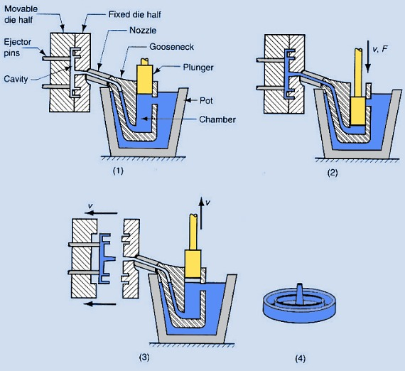

.3 اﻟﺴﺒﺎﻛﺔ ﺑﺎﻟﻄﺮد اﻟﻤﺮﻛﺰي:
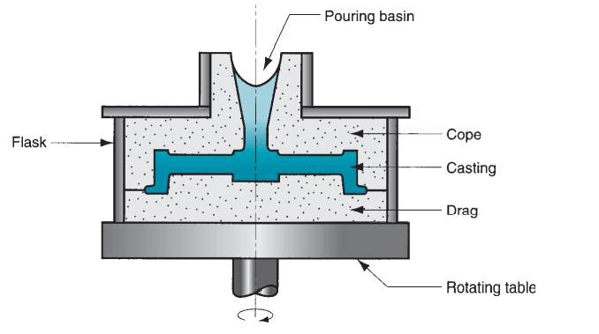
ان مبدأ القوة الطاردة المركزية التي تنشأ نتيجة الدوران داخل الماكنة بسرعة عالية يعتبر الاساس الذي تعمل بموجبه هذه الطريقة, حيث يتم صب المعدن المنصهر الى داخل تجويف (الاسطواني عادة) اثناء دورانه بواسطة مجرى خاص فيسقط على السطح ليحاول التشكل عليه بفعل دفع القوة الطاردة له بعيدا عن محور الدوران ف ينجمد هناك . في هذه لطريقة يندفع المنصهر المعدني الى جدران بتأثير تعجيل الطرد المركزي(81-71( مرة بقدر التعجيل الارضي حيث ينجمد المنصهر المعدني على شكل اسطوانة مجوفة . وتنتج بهذه الطريقة الانابيب والمسبوكات المجوفة ذات التجويف الاسطوانية الشكل وتستعمل هذه الطريقة لانتاج المسبوكات الحديدية واللاحديدية , وتعتمد اطوال المسبوكات على طول القالب المستعمل كما يعتمد سمكها على سرعة دوران وسرعة صب المعدن فيه وقد تستعمل مكائن ذات قالب افقي طويل لانتاج الانابيب او ذات الرأسي لانتاج الاسطوانات القصيرة التي يزيد قطرها عن طولها . تتميز مسبوكات الطرد المركزي بالكثافة العالية وتركيب حبيبي ناعم وخواص ميكانيكية جيدة وانتاجية عالية.
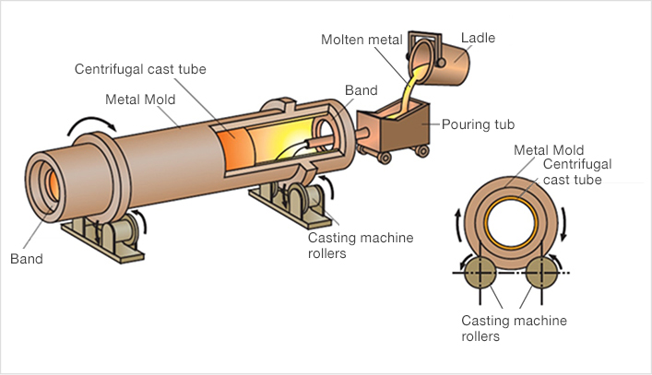

حساب كتلة المعدن المراد صبه : يمكن حساب الكتلة من خلال حساب الحجم ثم باستخدام كثافة المعدن تحسب الكتلة وكما يلي
$$V=\frac{π}{4}\left(D_{0}^{2}-D_{i}^{2}\right)L$$
V: حجم الاسطوانة
D₀: قطر الاسطوانة الخارجي
:D_{i}قطر الاسطوانة الداخلي
L: طول الاسطوانة
$$m=ρV$$
m: الكتلة
$ρ$ : الكثافة
مثال/ جد الكتلة لعملية الصب بطريقة الطرد المركزي انبوب من حديد الزهر طوله ( 0.4 m) وقطره الداخلي (0.16 m) وقطره الخارجي (0.17m) علما ان كثافة حديد الزهر (7.2×10³) m³/kg
$$V=\frac{π}{4}\left(D_{0}^{2}-D_{i}^{2}\right)L$$
$V=\frac{π}{4}\left({0.17}^{2}-{0.16}^{2}\right)0.4$ = 1.03 ×10⁻³ m³
$$m=ρV$$
$$m=\left(7.2×{10}^{3}\right)×(1.03 ×{10}^{-3})$$
m = 7.416 kg

4. اﻟﺴﺒﺎﻛﺔ ﺑﺎﻟﺸﻤﻊ اﻟﻀﺎﺋﻊ (اﻟﻤﺬاب):
وفي هذه العملية يصنع موديل شمعي للقطعة التي تصب او تغلف بالطين لتشكيل قالب, ثم يزال الشمع بالتسخين تاركا تجويفا للشكل المطلوب بالضبط نسخة مطاطية للمنحوتة الاصلية وقالب الجبصين المطابق له. السبك بالشمع الضائع او السبك بالشمع المفقود هي عملية لسبك المعدن (فضه او ذهب او نحاس اصفر او برونز ). تصنع الاشكال المعقدة بهذه الطريقة . في المجال الصناعي تسمى العملية بالسبك الدقيق . الطريقة قديمة جدا وتختلف اليوم بين معمل واخر ولكن الخطوات الاساسية تبقى نفسها.تعد عملية السبك بالشمع الضائع مثل عملية سبك في القوالب الرملية ولكن بدلا من وضع نموذج خشبي او بلاستيكي يوضع هنا النموذج من الشمع وعند عملية الصب ينصهر الشمع ويدخل في المسافات البينية للمسبوك , هذه العملية تتم عن طريق عدة خطوات أولها عمل نموذج من الشمع , ثم تكوين شجرة على 41 او 111 او 151 نموذج وتغمر الشجرة في مادة سيراميكية لتكوين قشرة عليها , ثم تغطى الشجرة بعجينة حرارية , وتدخل الفرن وترفع درجة الحرارة الى 151 او 211 درجة حتى ينصهر الشمع وترفع درجة الحرارة الكلية الى حوالي 1000 درجة لتحسين الخواص الميكانيكية للقشرة , ثم تقلب الشجرة ويصب المعدن المنصهر , وأخيرا تكسير القشرة وتهذيب المنتجات.
اﻻﺳﺘﺨﺪاﻣﺎت: ﯾﺴﺘﺨﺪم ھﺬا اﻟﻨﻮع ﻣﻦ اﻟﺴﺒﺎﻛﺔ ﻓﻲ ﺗﺼﻨﯿﻊ اﻟﺴﺒﺎﺋﻚ ﺻﻌﺒﺔ اﻟﺘﺸﻐﯿﻞ ﻣﺜﻞ اﻟﻤﺴﺘﺨﺪﻣﺔ ﻓﻲ اﻟﻤﺤﺮﻛﺎت اﻟﻨﻔﺎﺛﺔ واﻻﺷﻜﺎل اﻟﻤﻌﻘﺪة ﻣﺜﻞ رﯾﺶ اﻟﺘﻮرﺑﯿﻨﺎت وﺑﻌﺾ اﺟﺰاء ﻣﺤﺮﻛﺎت اﻻﺣﺘﺮاق اﻟﺪاﺧﻠﻲ وﻏﯿﺮھﺎ ﻣﻦ اﻟﻤﻨﺘﺠﺎت اﻻﺧﺮى اﻟﺘﻲ ﺗﺤﻤﻞ ﺗﻔﺎﺻﯿﻞ دﻗﯿﻘﺔ.
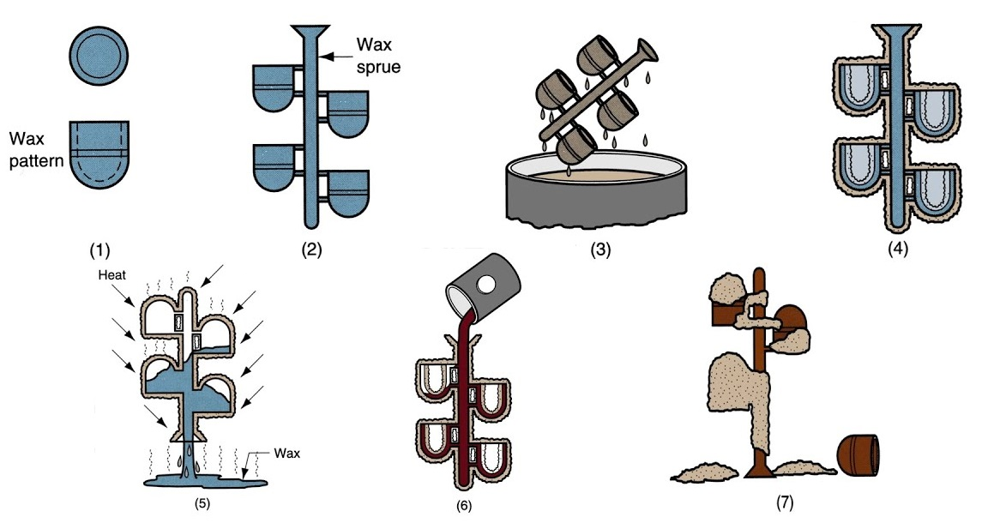
اسئلة المناقشة:
1- ما هي السباكة؟ و ما هي مميزات السباكة بشكل عام؟
2- اشرح خطوات تشكيل القالب الرملي للمسبوك باختصار.
3- عدد انواع الرمل المستخدم في القالب.
4- ما هي عيوب السباكة في القوالب الدائمة؟
5- جد الكتلة لعملية الصب بطريقة الطرد المركزي لانبوب من حديد الزهر طوله ( 0.8 m) وقطره الداخلي (0.2 m) وقطره الخارجي (0.25m) علما ان كثافة حديد الزهر (7.2×10³) m³/kg

